第一套多媒体：
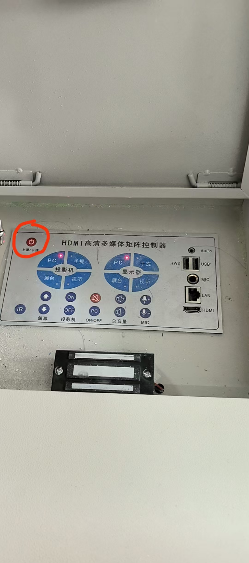
多媒体开启操作流程：点击上课/下课按钮即可，不需要进行其他操作
多媒体关闭操作流程：点击上课/下课按钮即可，不需要进行其他操作

第二套多媒体：
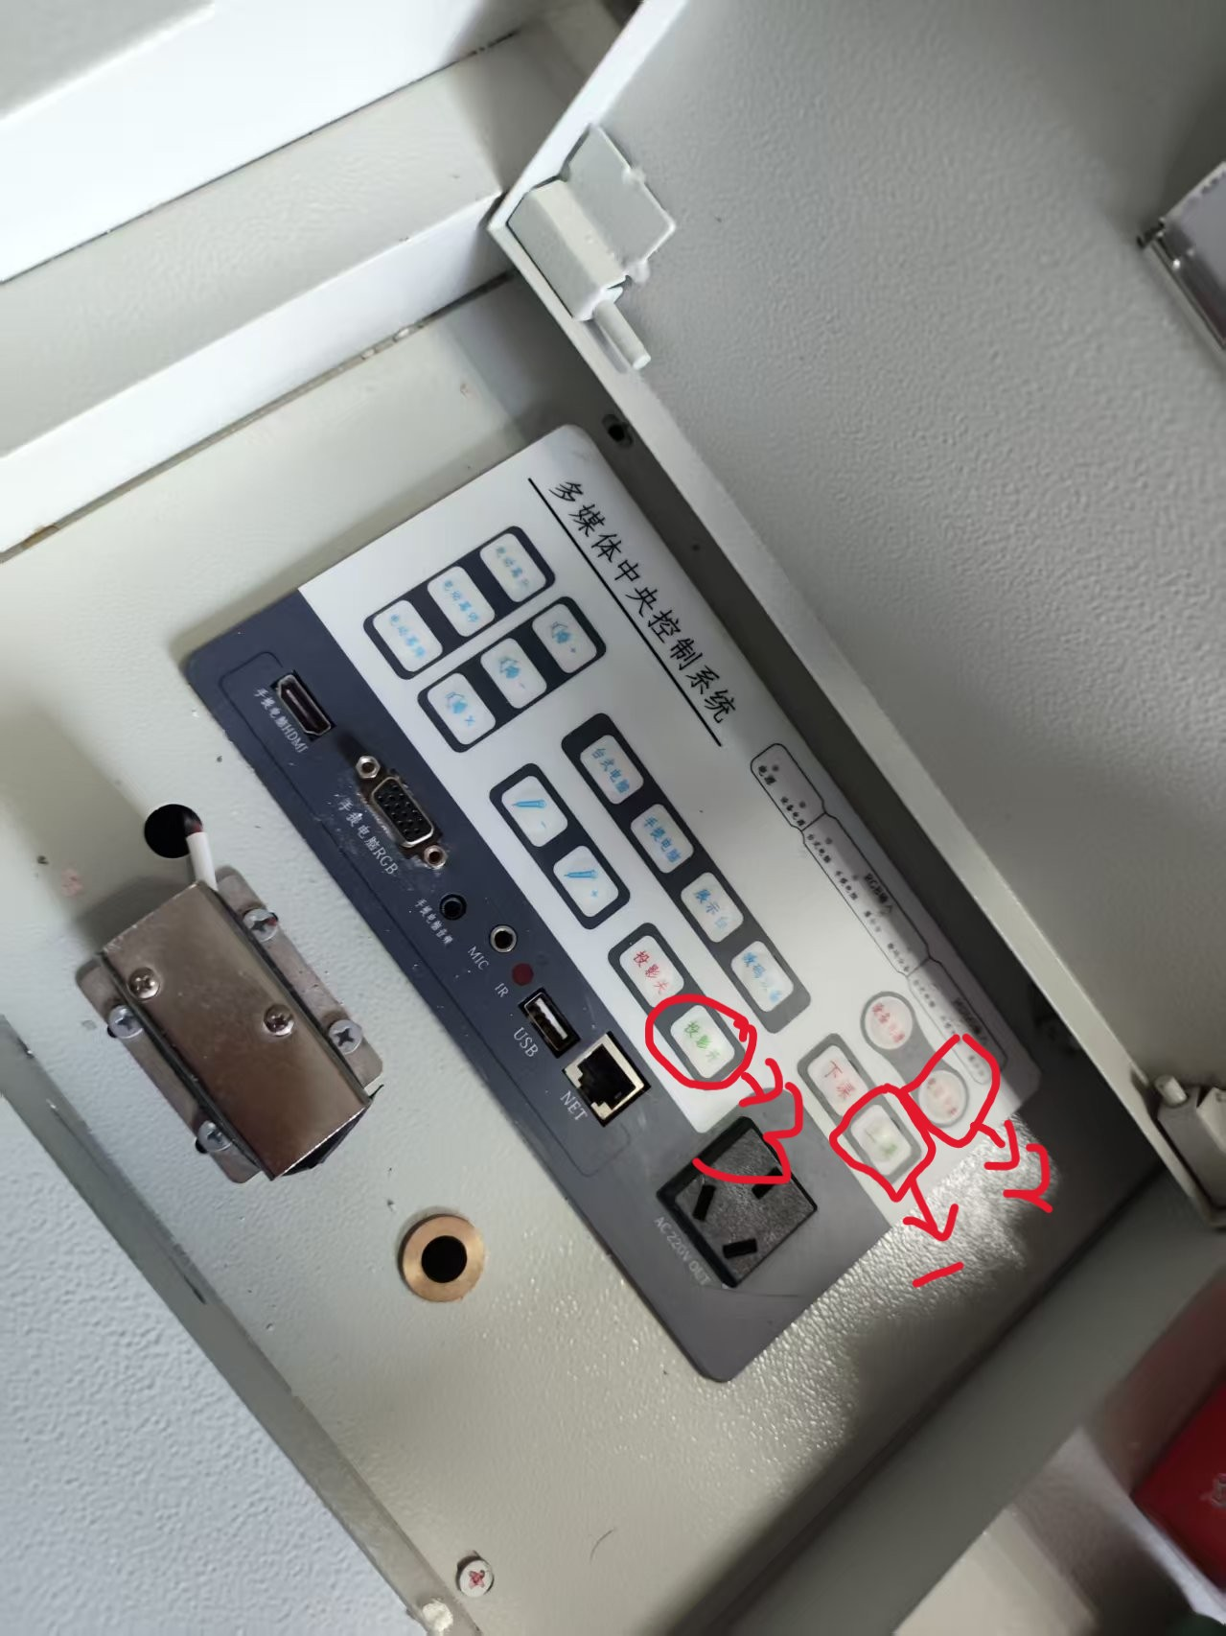
多媒体开启操作流程：第一步，点击上课按钮（对应上图中的1）。第二步骤，点击电脑开关（对应上图中的2）。第三步，等待20秒左右如果投影机没有亮起，点击投影开按钮（对应上图中的3）

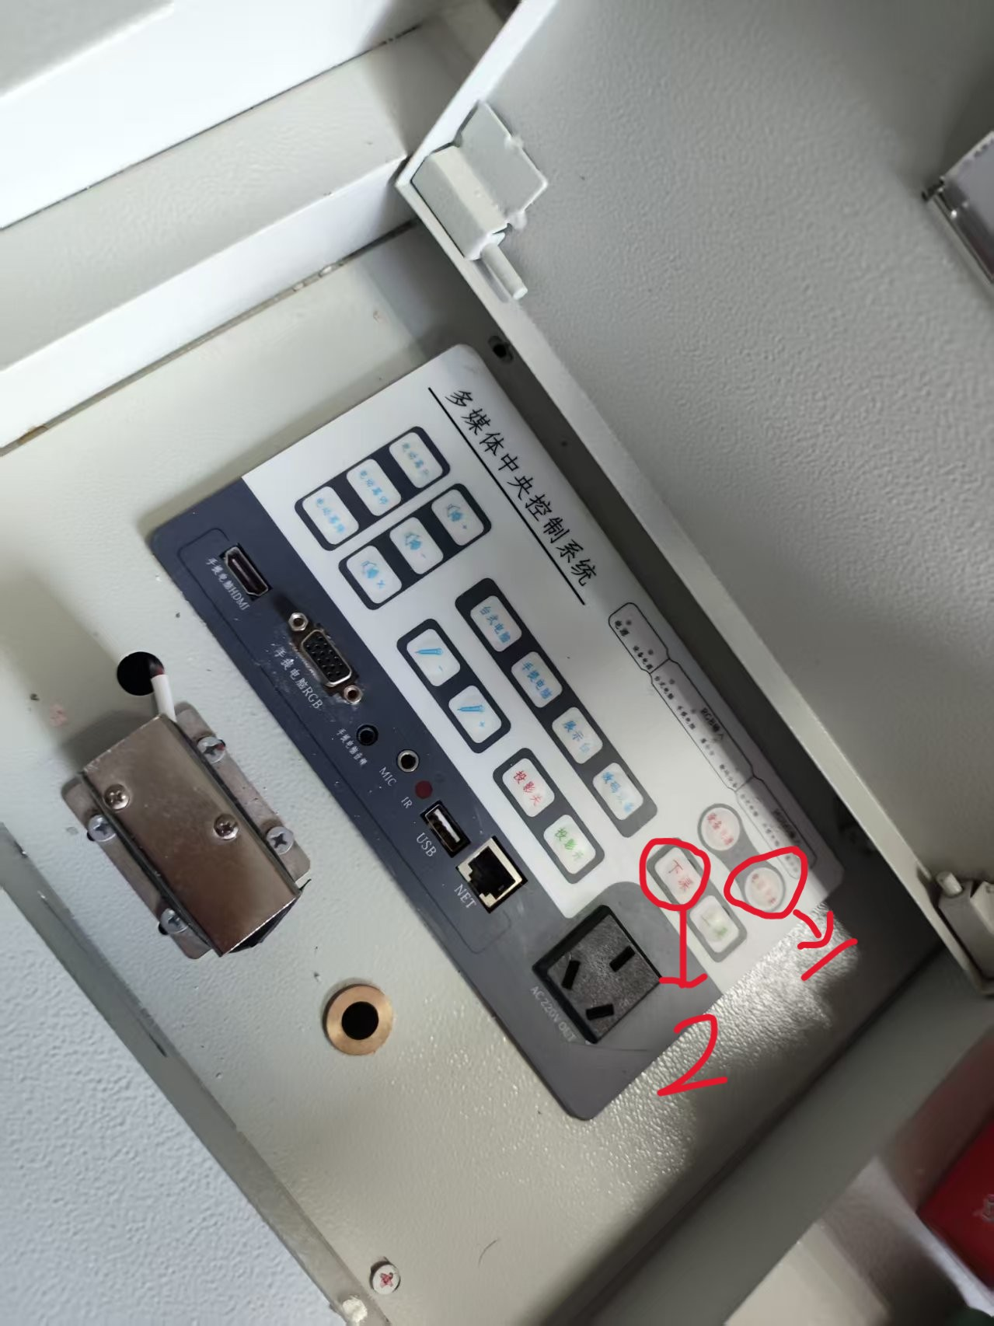

多媒体关闭操作流程：第一步：点击电脑开关关闭电脑或者鼠标关闭电脑（对应上图中的1）。第二步，点击下课按钮（对应上图中的2）

第三套多媒体：
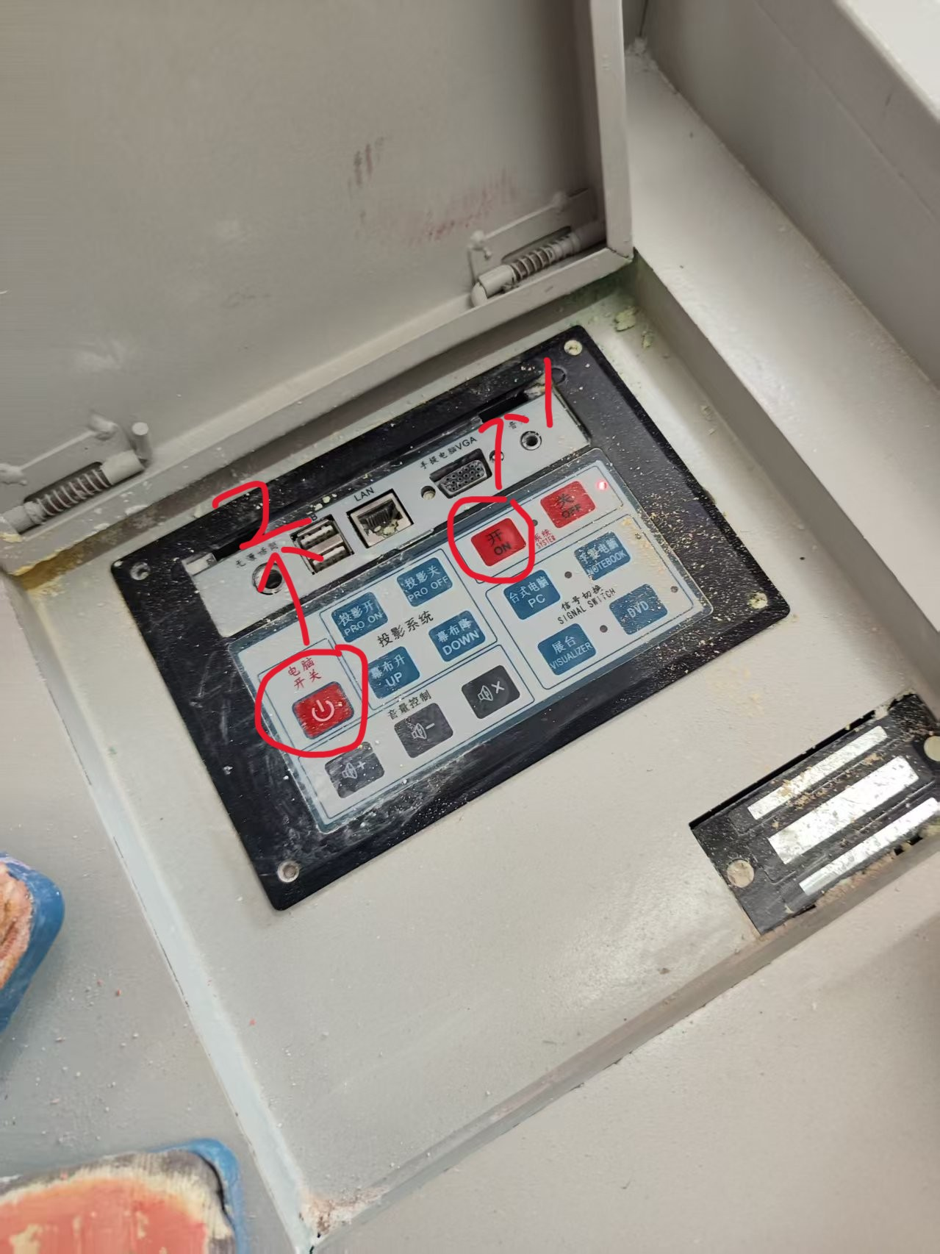
多媒体开启操作流程：第一步：点击开按钮（对应上图中的1）。第二步，点击电脑开关按钮（对应上图中的2）
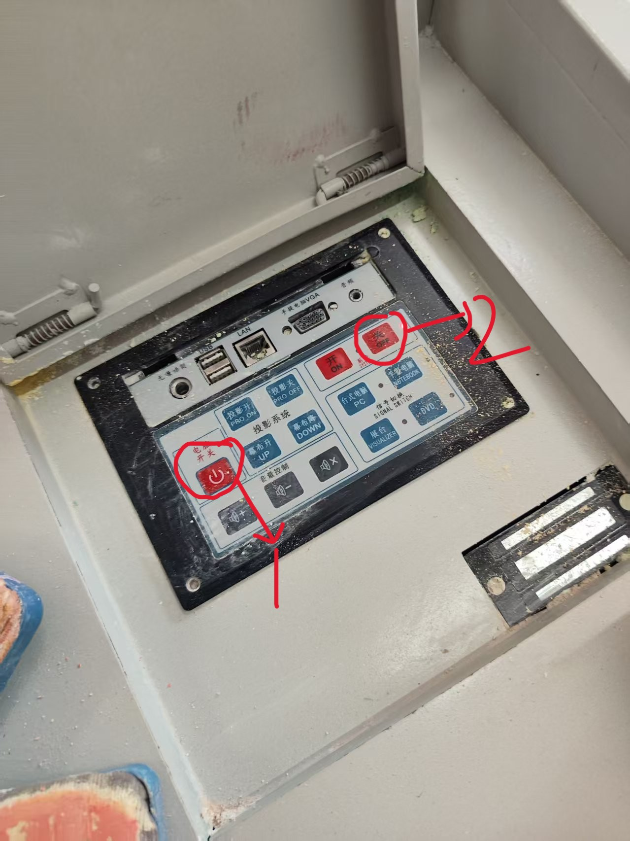
多媒体开启操作流程：第一步：点击电脑开关按钮（对应上图中的1）。第二步，点击关按钮（对应上图中的2）

多媒体出现问题解决方法：
由于部分教师有可能会忘记关闭多媒体设备，导致多媒体设备不能正常启动，如果多媒体出现问题，拔掉黑板下方的白色插头再插上，再执行多媒体相关操作。
